Regulamento 2024

1.OBJETIVO:
Promover através da modalidade Nado Artístico, um Festival da categoria Master, para praticantes femininos e masculinos, portadores de deficiências ou não, com 18 anos ou maiores. Propiciando além da disputa de habilidades específicas do Nado Artístico, um encontro amigável entre gerações e o estímulo à prática desportiva saudável.

2. FESTIVAL:
2.1– Será regido por este regulamento específico e baseado nas REGRAS de Master de Nado Artístico World Aquatics (2022-2025).

2.2– Pré-requisitos: praticantes de Nado Artístico, nascidos em 2006 ou antes, vinculados ou não a uma entidade esportiva.
2.2.1 – Os praticantes que não forem vinculados a nenhuma entidade esportiva oficial, devem adotar um nome, para si (se estiver na competição sozinho) ou para sua equipe, que será usado para nomear e regulamentar os mesmos.
2.2.2 – Todos os atletas praticantes devem estar uniformizados para desfile e premiação. O uso de bandeiras e gritos de guerra é opcional.

2.3– Provas e categorias de idade:
Solo e dueto: 18 a 29, 30 a 39, 40 a 49, 50 a 59, 50 a 69, 70 a 79, 80 ou mais.
Trio e equipe: 18 a 34, 35 a 49, 50 a 64, 65 a 79, 80 ou mais.
Livre Combinada: 18 a 39, 40 a 64, 65 ou mais.
2.3.1- PCD – Pessoa com Deficiência. Categoria: Deficiência Cognitiva; Categoria: Deficiência Física.
Solo e dueto: 18 a 29, 30 a 39, 40 a 49, 50 a 59, 50 a 69, 70 a 79, 80 ou mais.
Trio e equipe: 18 a 34, 35 a 49, 50 a 64, 65 a 79, 80 ou mais.
Livre Combinada: 18 a 39, 40 a 64, 65 ou mais.

2.4– Local: Jaraguá Country Club.
Endereço: Rua Amável Costa, 7, Belo Horizonte, Minas Gerais.
2.5 - Data: 26 e 27 de abril de 2024.

2.5.1 - Sendo no dia 26 de abril: piscina aberta para treino.
2.5.2 – No dia 27 de abril: Festival e Competição;
FESTIVAL MASTER GALA
Serão execuções livres, sem caráter competitivo, com tempo máximo de 4 minutos, estando livre aos participantes o uso de acessórios que ilustrem melhor o tema da coreografia.
2.5.2.1 - Não serão permitidos objetos que gerem risco de acidentes aos atletas ou plateia.
2.5.2.2 - Os atletas participantes desta etapa receberão homenagens após a cerimônia: medalha de participação e certificado.
2.5.2.3 – Não serão permitidas apresentações de solistas, apenas dueto, trio ou equipe.
COMPETIÇÃO
2.5.3 – Sessão competitiva do evento, período da tarde, rotinas livres. Os atletas podem participar tanto do Festival como da Competição.

3. INSCRIÇÕES:
3.1– Participantes: cada atleta poderá inscrever-se em 1 solo livre, 1 dueto livre, 1 dueto misto livre, 1 trio livre, 1 equipe livre e 1 livre combinada; somando um máximo de 6 apresentações, representando a mesma entidade esportiva.
3.2 - As entidades esportivas podem inscrever um número livre de rotinas, desde que estejam de acordo com o item 3.1.
3.3– As inscrições devem ser realizadas no site da ABMN.
3.4– O valor por atleta de R$ 140,00 (cento e quarenta reais), deverá ser pago no ato da inscrição em:
https://www.abmn.org.br/.
Segue o link com o formulário de inscrição:
https://www.abmn.org.br/arquivos/2021/Form_Final_I_FESTIVAL_INTERNACIONAL_NADO%20_ARTISTICO_MASTER_ABMN.xlsx
3.5– Especificação de trajes: os praticantes devem trajar maiô/sunga preto liso e touca branca lisa, ou maiô/sunga customizados, conforme regulamento específico do Nado Artístico: óculos e noses são permitidos.

4. CLASSIFICAÇÃO E PREMIAÇÃO:
4.1– Classificação: as rotinas serão pontuadas individualmente, por cada árbitro, baseado no regulamento específico do Nado Artístico (World Aquatics) e regulamento específico deste Campeonato. Ao final uma lista será apresentada contendo o nome e a pontuação final de cada rotina e seu ranqueamento de 1º ao último lugar, dentro de cada prova.
4.2– Premiação: a premiação dos atletas será por categoria e por prova, sendo oferecidas, respectivamente, ouro, prata e bronze para primeiro, segundo e terceiro lugares. Todos os participantes inscritos no V FESTIVAL INTERNACIONAL NADO ARTÍSTICO MASTER, receberão medalhas de participação no evento.
4.2.1 O atleta com mais idade neste evento receberá o Troféu Master mais Master.
4.2.2 A entidade esportiva que somar maior número de pontos conforme a tabela no presente regulamento receberá o Troféu Cavalo Marinho.

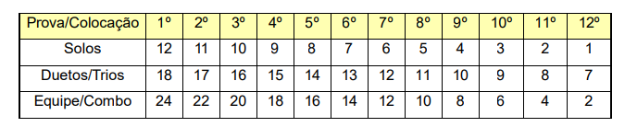

4.3– Critério de desempate: havendo empate, todas as rotinas que estiverem com a mesma pontuação assumem a mesma classificação, sendo a próxima rotina classificada “pulando” o número de empates que houver ocorrido. Exemplo:
1º lugar – Rotina A e B com 130 pontos
3º lugar – Rotina C com 129 pontos
4º lugar – Rotina D com 128 pontos.

5. IRREGULARIDADES E PENALIDADES:
5.1– Irregularidade de inscrição: não serão aceitas inscrições que não estejam de acordo com os itens estabelecidos por este regulamento e os demais que regem a modalidade.
5.2– Casos de indisciplina serão julgados pelo tribunal de esportes.
5.3– Penalidades nas rotinas: serão atribuídas de acordo com as normativas estabelecidas pelas normas Word Aquatics (FINA) e por este regulamento específico.
5.4– Protestos: serão aceitos em até 1 hora após o término do evento, por escrito e assinado pelo responsável da representante esportiva.
5.5– Comissão julgadora: casos omissos a esse regulamento deverão ser resolvidos de comum acordo durante o evento.

6. DISPOSIÇÕES GERAIS:
6.1– A Arbitragem das rotinas será feita por juízes avaliadores e dispostos da seguinte maneira: Rotinas Livres: Um painel com juízes avaliadores, apresentarão nota para Execução e Impressão Artística.
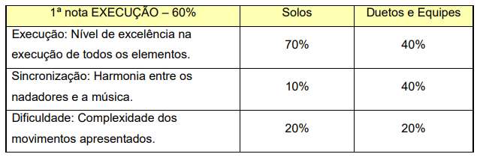
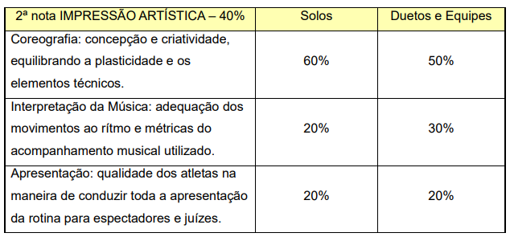
6.2– Todos os solos, duetos, trios e rotinas de equipe, seguirão o tempo mínimo de 1min e 30 segundos e o tempo máximo de cada prova estabelecido nas REGRAS DE MASTER DE NADO ARTÍSTICO (2022 - 2025), sendo o trio enquadrado no tempo de duetos.

6.2.1 – O tempo limite para as Rotinas incluem 10 (dez) segundos para os movimentos de borda.
 | TEMPO MÍNIMO | TEMPO MÁXIMO (WORLD AQUATICS)
SOLOS | 1 min e 30 segundos | 2 min e 15 segundos
DUETOS E TRIOS | 1 min e 30 segundos | 2 min 45 segundos
EQUIPES | 1 min e 30 segundos | 3 min 30 segundos
COMBOS | 1 min e 30 segundos | 4 min

6.2.2 – Haverá uma tolerância de 5 (cinco) segundos para mais ou para menos, para as rotinas que estiverem com o tempo oficial da Word Aquatics;
6.3– Quaisquer questões que não estejam contempladas por este regulamento, serão decididas pela Coordenação de Nado Artístico Master Brasil – ABMN.

7. PROGRAMAÇÃO: (sujeita a pequenas modificações)

SEXTA: 26/04/2024 | SÁBADO: 27/04/2024
09:00 as 12:00  - Piscina livre para treino  - Minicurso arbitragem | 08:00 as 12:00  - Festival Master Gala
13:00 as 17:00  - Treino com música  - Circuito de trocas de experiências  - Minicurso arbitragem | 13:00 as 17:00  - Competição Rotina Livre
18:00
- Congresso Técnico

19:00
– Abertura do Evento: desfile de equipe e apresentações.

Quaisquer questões que não estejam contempladas por este regulamento, serão decididas pela coordenação de Nado Artístico Master Brasil – ABMN.

Formulário de Inscrição
Competição: V FESTIVAL INTERNACIONAL NADO ARTÍSTICO MASTER ABMN
Data: 26 e 27 de Abril de 2024
Local: Jaraguá Country Club
Entidade Esportiva:
Sigla Oficial:
Responsável:
Endereço:
Cidade/Estado/País
Telefone/WhatsApp:
E-Mail:

Técnicos/ Dirigentes
Nome/ sobrenome | E-mail | Telefone | Função

Atletas
Nome | Data de Nasc | Apresentação  GALA Master Brasil  (solos não serão permitidos) | Rotina Livre  (citar modalidade) | Rotina Livre / PCD  (citar modalidade/ categoria)

